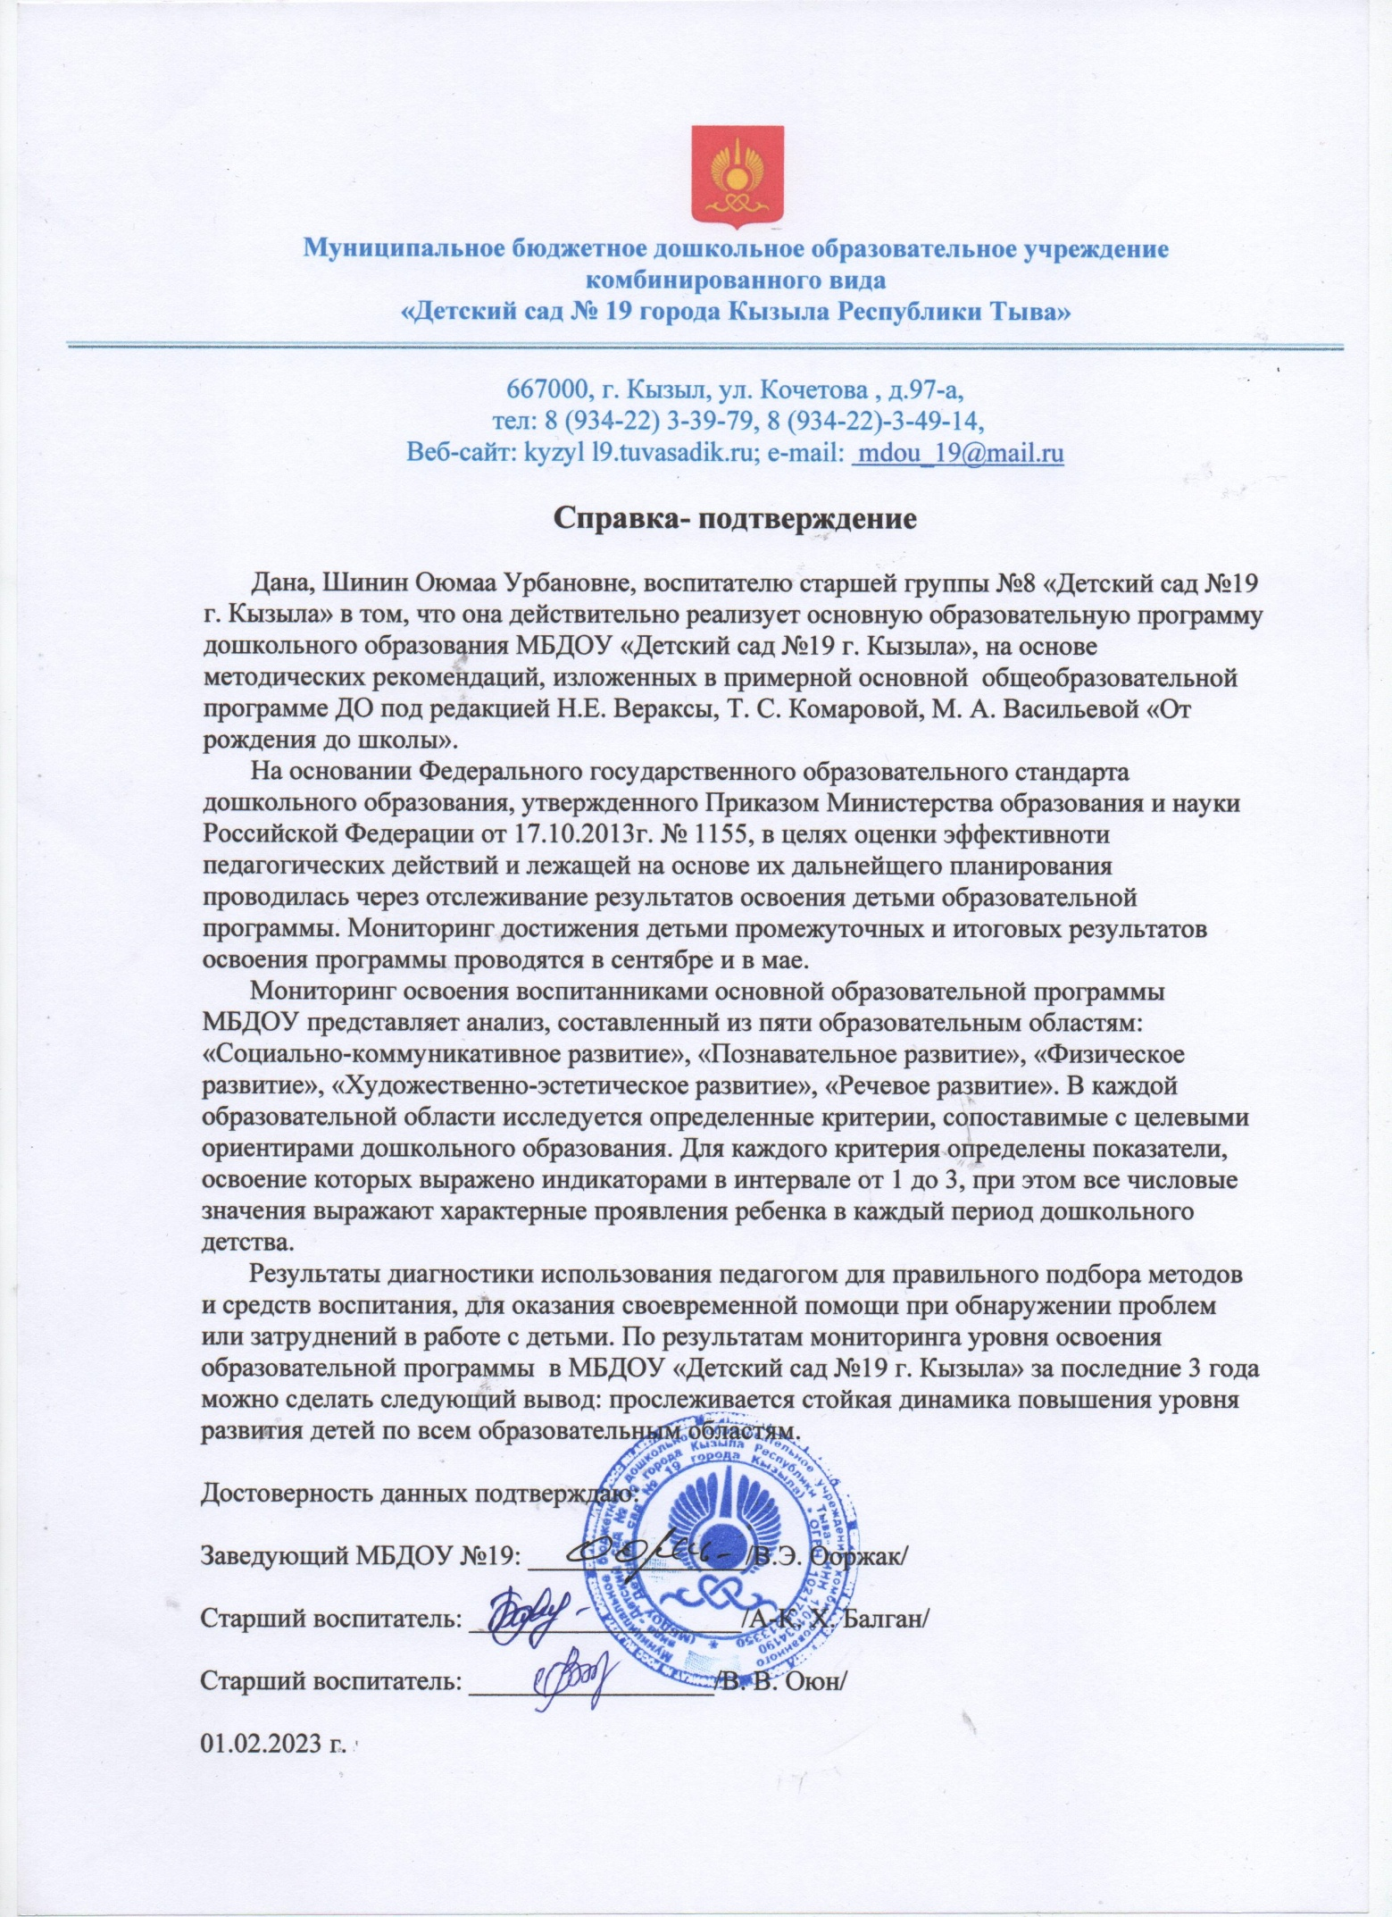
1.1. Результаты и динамика освоение образовательной программы воспитанниками в межаттестационный период

Аналитическая справка о результатах и динамике освоения образовательной программы воспитанниками в межаттестационный период воспитателя Шинин Оюмаа Урбановны.
Мониторинг (результаты и динамика) освоения образовательной программы проводится 2 раза в год (сентябрь – май).
Основная задача заключается в том, чтобы определить степень освоения ребенком образовательной программы и влияния образовательного процесса, организуемого в МБДОУ КВ «Детский сад №19 г. Кызыл», на развитие дошкольника.
Мониторинг образовательного процесса осуществляется через отслеживание результатов освоения образовательной программы. Основывался на анализе достижения детьми промежуточных результатов. С помощью данного мониторинга оценивалась степень продвижения дошкольника в образовательной программе. Мониторинг проводился воспитателем Шинин О.У. на основе наблюдения и анализа продуктивных работ, видов деятельности в усвоении детьми образовательной программы по всем 5 образовательным областям.
Периодичность мониторинга обеспечивает возможность оценки динамики достижений детей, сбалансированность методов, которая не приводит к переутомлению воспитанников и не нарушает ход образовательного процесса. Воспитатель Шинин О.У. постоянно использовала в своей работе здоровье сберегающие, информационно-коммуникативные, личностно-ориентированные, игровые технологии, технологии проектной и исследовательской деятельности.
Получаемая в ходе мониторинга информация, является основанием для прогнозирования деятельности, осуществления необходимой коррекции, инструментом оповещения родителей о состоянии и проблемах, выявленных у ребенка.
По результатам диагностики прослеживается положительная динамика развития всех детей. Анализ полученных результатов позволяют говорить о хорошем уровне освоения программных задач.
В течение всех учебных годов, образовательная деятельность с детьми проводилась систематично, с учетом индивидуальных и возрастных особенностей детей. Велась индивидуальная работа с детьми по закреплению знаний, полученных на занятиях в утреннее и вечернее время.
За счет положительного эмоционального климата в группе дети стали более раскрепощены, с удовольствием участвуют в ролевых играх, играх – драматизациях, в общении друг с другом и взрослыми дети используют все части речи, научились правильно отвечать на вопросы по содержанию сюжетных картин, прочитанного художественного произведения.
Запоминают и рассказывают с помощью взрослого стихотворения и потешки, пересказы. Находят в окружающей обстановке один и много предметов, сравнивают предметы и определяют каких больше. У детей сформировалось положительное отношение к труду взрослых, появляется желание принимать участие в посильном труде, умении продлевать небольшие трудности. Появились навыки организованного поведения в детском саду, дома, на улице; сформированы элементарные представления о том, что хорошо и что плохо.
Очевиден положительный результат проделанной работы; низкий уровень усвоения программы детьми отсутствует, различия в высоком, среднем уровне не значительны, знания детей прочные, они способны применять их в повседневной деятельности за 3 учебных года уровень освоения программы составил выше 80%.
